Разработка в GameMakerStudio 2

Для начала создаются объекты (Objects) и комната (Room). В дальнейшем созданные объекты будут выполнять заданные действия в созданной комнате.

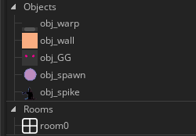

Рис.1 - объекты и комната

Далее выбирается созданный объект и создаются события, в которых будет исполнительный код.

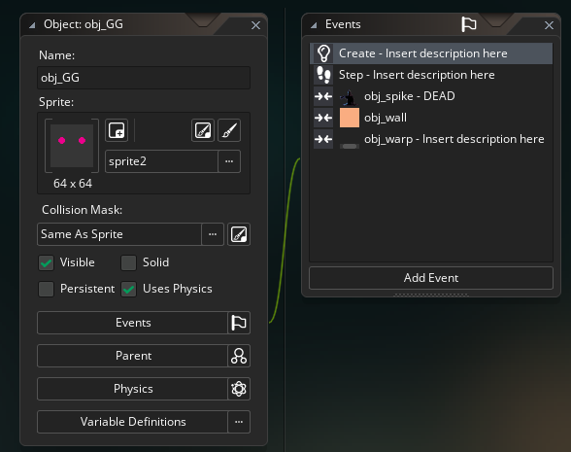

Рис.2 - Объект (obj_GG) и его события (Events)

Код в событии Create отвечает за скорость персонажа, его силу прыжка, гравитацию и отдельные переменные, отвечающие за сторонние взаимодействия объекта с другими объектами. Так же есть строчка, отвечающая за фоновую музыку.

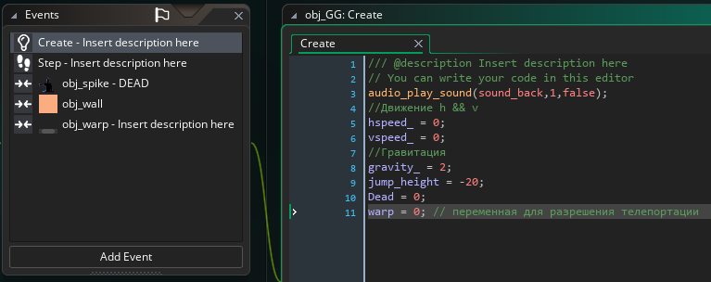

Рис.3 - код события Create

Следующее событие Step, в котором описывается: передвижение объекта при нужный нажатых клавиш с заданной скоростью, гравитация во время прыжка и анимация передвижение вправо и влево.

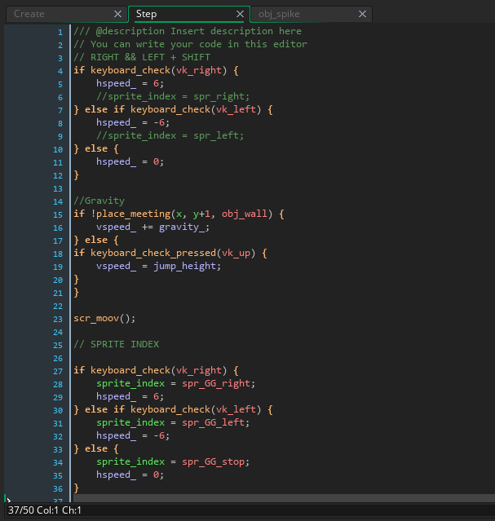

Рис.4 - код события Step

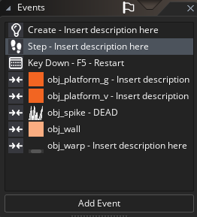

Рис.5 - Прочие события объекта obj_GG

* Key Down - F5 - Restart - Событие с командой, привязанной к клавише F5. При ее нажатии (после компиляции) игра вернется в исходное положение.
* obj_platform_g , obj_platform_v - Событие, отвечающее за соприкосновение (Collision) с выбранными объектами (в данном случае с obj_platform_g , obj_platform_v).
* obj_spike - DEAD - Соприкосновение с obj_spike и перезапуском игры.
* obj_wall - соприкосновение с объектом obj_wall, являющимся твердой поверхностью или стеной.
* obj_warp - соприкосновение с объектом obj_warp, внутри код, описывающий перемещение от точки соприкосновения к объекту obj_spawn.

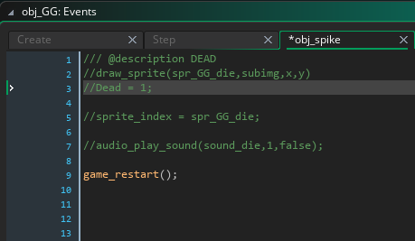

Рис.6 - код obj_spike

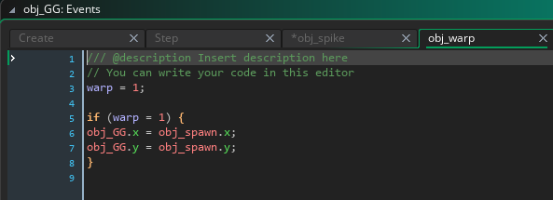

Рис.7 - код obj_warp

Далее создаются другие объекты.

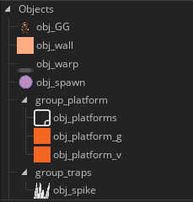

Рис.8 - Объекты

* obj_GG - первый созданный объект, является главным героем.
* obj_wall - стены и твердые поверхности.
* obj_warp - телепорт, при соприкосновении с которым главного героя перемещает к заданному объекту.
* obj_spawn - заданный объект у телепорта.
* obj_platform_g - перемещающаяся платформа по горизонтали.
* obj_spike - ловушка, при соприкосновении с которой главный герой погибает.

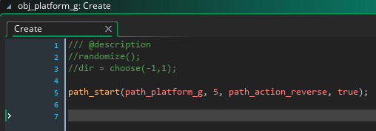

Рис.9 - событие Create у объекта obj_platform_g

Теперь нужно настроить комнату.

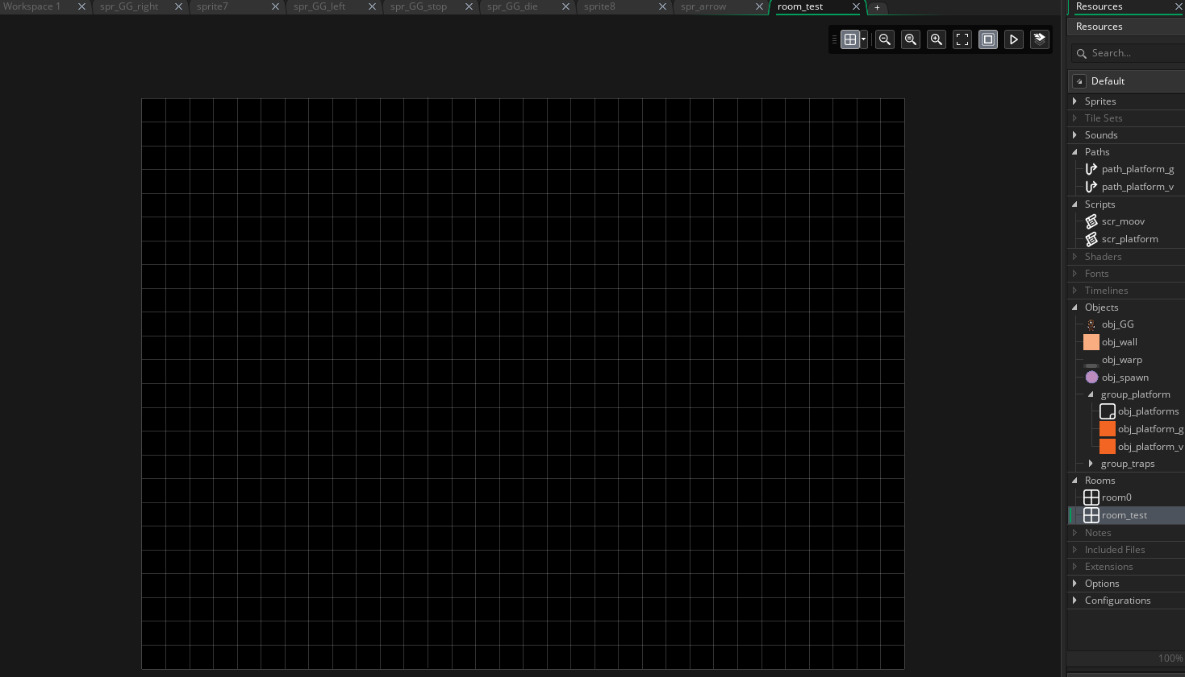

Рис.10 - комната (room_test)

В левом верхнем углу находятся слои (Layers) комнаты.

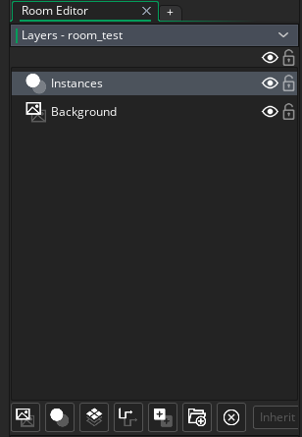

Рис.11 - слои комнаты

Изначально есть два слоя, Instances и Background. На слое Instances размещаются объекты, слой Background нужен для фона или расположении чего то на фоне.

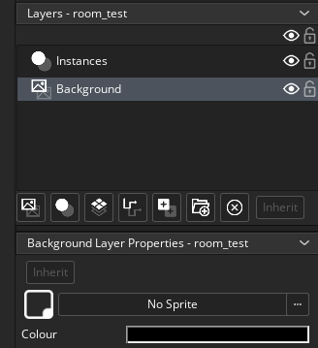

Рис.12 - слой Background

Ниже слоя Background можно выбрать Sprite (картинку) для фона комнаты или просто выбрать фоновый цвет.

Чтобы объект, перемещенный в комнату был виден, нужно создать Sprite и прикрепить его. Sprite можно создать в верхнем правом углу.

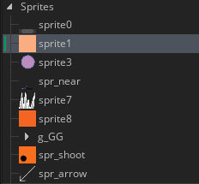

Рис.13 - Картинки для объектов (Sprites)

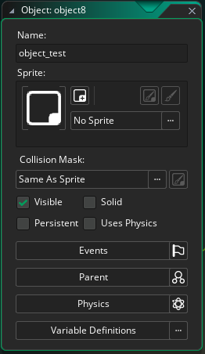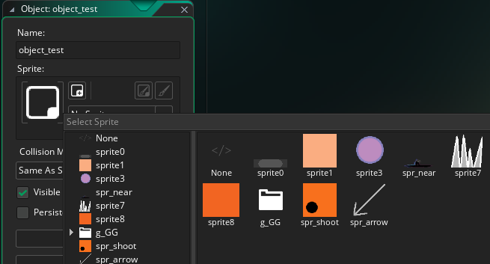

Рис.14 & 15 - Выбирается sprite для объекта

Теперь комната может быть (слой Instances) заполнена объектами. Объекты в комнате можно дублировать (плоскости, стены, ловушки и т.д.).

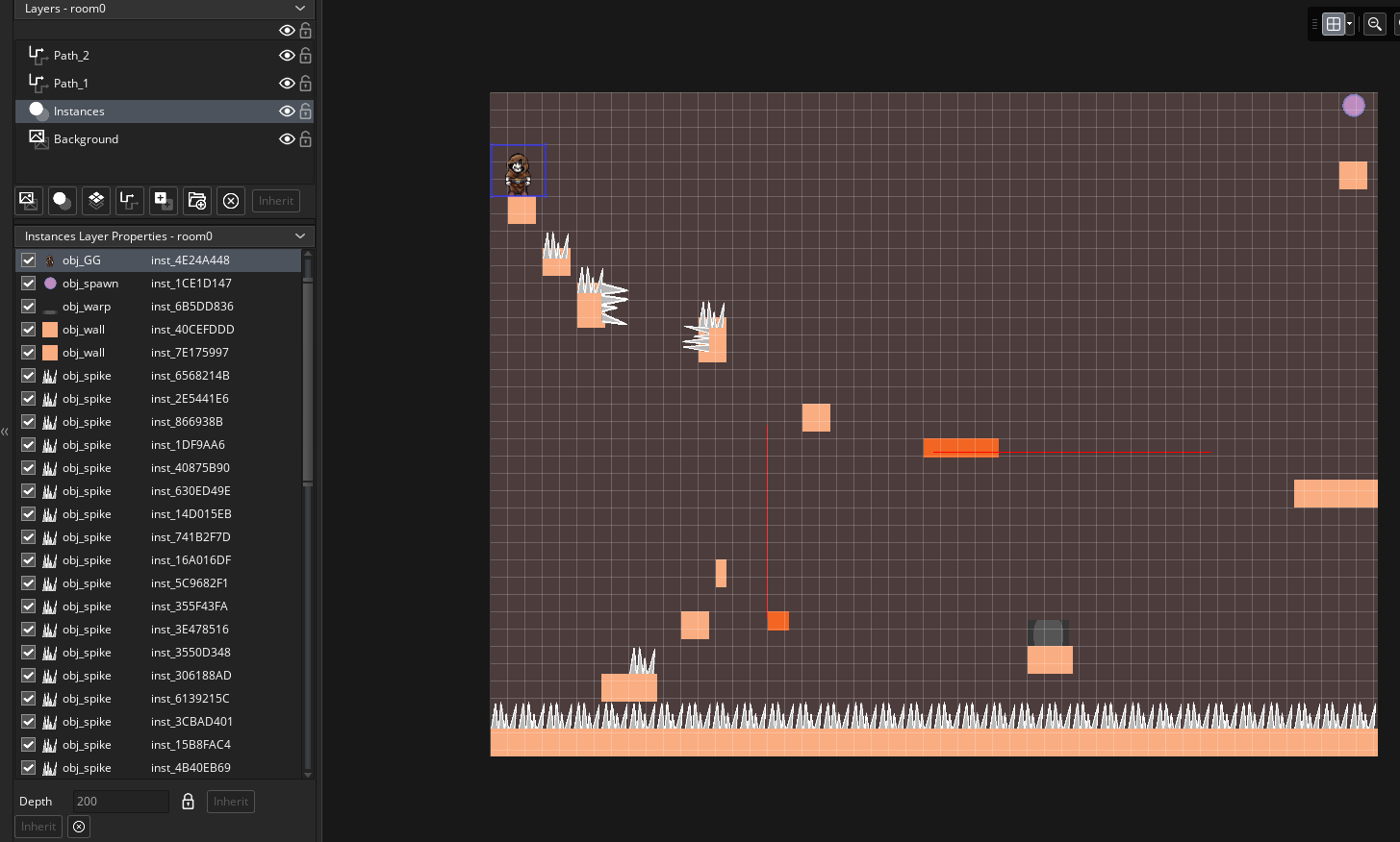

Рис.16 - Комната с объектами